# 修改：

自動顯示原值,可運用資金、股東權益,可以修改

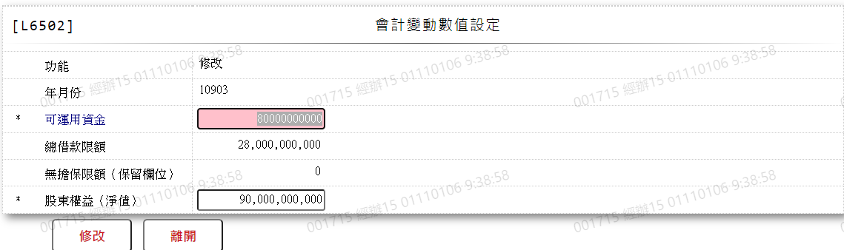

* 1. 可運用資金



* 1. 總借款限額



* 1. 無擔保限額



* 1. 股東權益

